Муниципальное бюджетное общеобразовательное учреждение

« Лицей№3», г.Братск

Исследовательская работа

**«ГЕОМЕТРИЯ В ЦВЕТАХ»**

Автор:

Еловская Вера

7класса МБОУ «Лицей № 3»

Руководитель:

Флегентова В.И,

учитель математики МБОУ «Лицей № 3»

г. Братск

**Содержание.**

I. Введение ………………………………………………………………………………3стр

|  |  |  |  |
| --- | --- | --- | --- |
| II. Теоретическая часть…………………………………………………………………..  Геометрический смысл симметрии………………………………………………….4стр  III. Исследовательская часть……………………………………………………………….  3.1.Проявление видов симметрии в цветах…………………………………………..7стр  3.2.Исследование комнатных цветов на предмет выявления симметрии…………..9стр  3.3.Построение правильного семиугольника………………………………………..11стр.  IV. Заключение……………………………………………………………………………12стр  V. Литература……………………………………………………………………………14стр  VI.Приложение……………………………………………………………………………15стр | | |  |
|  | | |  |
|  |

**Введение:**

С симметрией мы встречаемся везде – в природе, технике, искусстве, науке. Понятие симметрии проходит через всю многовековую историю человеческого творчества. Принципы симметрии играют важную роль в физике и математике, химии и биологии, технике и архитектуре, живописи и скульптуре, поэзии и музыке. Законы природы, управляющие неисчерпаемой в своём многообразии картиной явлений, в свою очередь, подчиняются принципам симметрии.

Существует множество видов симметрии, как в растительном, так и в животном мире, но при всем многообразии живых организмов, принцип симметрии действует всегда, и этот факт еще раз подчеркивает гармоничность нашего мира.

В своей работе я хотела бы провести параллель между такими науками, как математика и биология, и этой параллелью я выбрала симметрию.

Использовала в работе необходимую **литература**: статьи, и сайты Интернета, которые помогли познакомиться с видами симметрии как с точки геометрии, так и с точки биологии. Это расширило мои знания.

**Актуальность** моей работы заключается в том, что в настоящее время мы в суете жизни перестаем видеть симметрию в природе. Таким образом, ценность данного исследования проявляется в умении наблюдать симметрию в окружающих нас предметах.

**Объектом** моего исследования стали комнатные цветы. Я стала наблюдать за цветами и заметила, что встречаются цветочки с 3, 4, 5, 6 лепестками, которые по форме напоминают правильные многоугольники. Вспомнила чудо- цветок из рассказа Валентина Катаева «Цветик – семицветик». Интересно, а был ли у этого у этого цветика реальный прообраз? Существует ли такой цветок на самом деле? Это и есть проблемный вопрос.

При работе поставлена **цель** - увидеть многообразные проявления симметрии в цветах; проверить и подтвердить или опровергнуть гипотезу о невозможности построении циркулем и линейкой правильного семиугольника.

Целью исследования поставлены следующие **задачи**:

* Рассмотреть некоторые виды симметрии в геометрии.
* Исследовать некоторые виды симметрии, встречающиеся в цветах.
* Построить семиугольник различными способами и проанализировать проведенную работу.

В своей работе я использовала такие методы исследования, как: фотосъемка, наблюдение, анализ полученных фотографий на предмет выявления симметрии, построение циркулем и линейкой

**Геометрический смысл симметрии.**

Существуют, в принципе, две группы симметрий. К первой группе относится симметрия положений, форм, структур. Это та симметрия, которую можно непосредственно видеть. Она может быть названа геометрической симметрией. Вторая группа характеризует симметрию физических явлений и законов природы. Эта симметрия лежит в самой основе естественнонаучной картины мира: ее можно назвать физической симметрией.

На протяжении тысячелетий в ходе общественной практики и познания законов объективной действительности человечество накопило многочисленные данные, свидетельствующие о наличии в окружающем мире двух тенденций: с одной стороны, к строгой упорядоченности, гармонии, а с другой - к их нарушению. Люди давно обратили внимание на правильность формы кристаллов, цветов, пчелиных сот и других естественных объектов и воспроизводили эту пропорциональность в произведениях искусства, в создаваемых ими предметах, через понятие симметрии.

 Слово «симметрия» имеет двойственное толкование.

В одном смысле симметричное означает нечто пропорциональное, сбалансированное; симметрия показывает тот способ согласования многих частей, с помощью которого они объединяются в целое.   Второй смысл этого слова - равновесие.

Симметрия (в широком смысле) — свойство геометрической фигуры, характеризующее некоторую правильность формы данной фигуры, неизменность её при действии движений и отражений. Точнее, фигура обладает симметрией (симметрична), если существует нетождественное ортогональное преобразование, переводящее эту фигуру в себя. Совокупность всех ортогональных преобразований, совмещающих данную фигуру с самой собой, является группой, называемой группой симметрии этой фигуры (иногда сами эти преобразования называются симметриями).

*Симметрия* (с греч.) - соразмерность, равно, подобие, равномерие, соответствие, сходность; одинаковость, либо соразмерное подобие расположенья частей целого, двух половин; сообразие, сообразность; противоравенство, противоподобие.

*Асимметрия* (греч. asymmetria несоразмерность) в биологии — неупорядоченное расположение сходных (парных).

В настоящее время в естествознании преобладают определения категорий симметрии и асимметрии на основании перечисления определенных признаков. Например, симметрия определяется как совокупность свойств: порядка, однородности, соразмерности, гармоничности. Все признаки симметрии во многих ее определениях рассматриваются равноправными, одинаково существенными, и в отдельных конкретных случаях, при установлении симметрии какого-то явления, можно пользоваться любым из них. Так, в одних случаях симметрия - это однородность, в других - соразмерность и т. д. То же самое можно сказать и о существующих в частных науках определениях асимметрии.

Симметрия предполагает неизменность не только самого объекта, но и каких-либо его свойств по отношению к преобразованиям, выполненным над объектом. Неизменность тех или иных объектов может наблюдаться по отношению к разнообразным операциям - к поворотам, переносам, взаимной замене частей, отражениям и т.д. В связи с этим выделяют разные *типы симметрии*:

* *Поворотная симметрия.* Говорят, что объект обладает поворотной симметрией, если он совмещается сам с собой при повороте на угол 360/n, где n может равняться 2, 3, 4 и т.д. до бесконечности. Ось симметрии называется ось осью n-го порядка.
* *Переносная (трансляционная) симметрия.* О такой симметрии говорят тогда, когда при переносе фигуры вдоль прямой на какое-то расстояние, а либо расстояние, кратное этой величине, она совмещается сама с собой. Прямая, вдоль которой производится перенос, называется осью переноса, а расстояние а - элементарным переносом или периодом.
* *Зеркальная(осевая) симметрия.* Зеркально симметричным считается объект, состоящий из двух половин, которые являются зеркальными двойниками по отношению друг к другу. Трехмерный объект преобразуется сам в себя при отражении в зеркальной плоскости, которую называют плоскостью симметрии.
* *Симметрии подобия* представляют собой своеобразные аналоги предыдущих симметрий с той лишь разницей, что они связаны с одновременным уменьшением или увеличением подобных частей фигуры и расстояний между ними.

Перейдем к знакомству с научными строго математическими понятиями, относящимися к симметрии. Прежде всего, обратимся к определению симметричной фигуры: «фигура называется симметрично, если она состоит из равных, закономерно повторяющихся частей». В этом определении требует пояснения два пункта: во-первых, следует выяснить, что подразумевается под словом «закономерность», во-вторых, надо уточнить понятие о равенстве частей.

Говоря о равенстве частей, мы касаемся вопроса о равенстве фигур вообще. Приведем обобщающую формулировку данного понятия: «две фигуры называются взаимно равными, если для каждой точки одной фигуры обязательно найдется соответственная точка в другой фигуре, соответственная точка другой фигуре, причем расстояние между любыми двумя точками одной фигуры равно расстоянию между двумя соответственными точками другой. Действительно равными обычно называют такие фигуры которые при наложении одна на другую совпадают всеми своими точками. В качестве примера можно взять совершенно одинаковые правые (или две левые) перчатки. Такие равные фигуры называются «совершенно равными». **(**Приложение 1)

Перейдем к разбору второго пункта в приведенном выше определении симметричных фигур. Там упоминалась «закономерная повторяемость равных частей фигуры». В чем же она заключается? В сущности, для точной характеристики (вернее целого ряда закономерностей) нам придется воспользоваться вспомогательными геометрическими образами, относительно которых определенным правильным образом повторяются равные части симметричных фигур. Такие вспомогательные образы называются «элементами симметрии». Они точно помогают характеризовать симметрию фигур.

Начнем с плоскости симметрии. Плоскостью симметрии называется такая плоскость, которая делит фигуру на две равные части, расположенные друг против друга так, как предмет и его зеркальное отражение. Действие плоскости симметрии можно уподобить отражению в двустороннем зеркале, играющем роль этой плоскости. (Приложение 2)

Двустороннее отражение фигуры в плоскости симметрии называется «операцией симметрии». К операциям симметрии относятся повороты фигур вокруг определенных осей и отражения в особых точка, и т.д.

Ко всем таким операциям предъявляется одно основное требование после их проведения отраженная или повернутая фигура должна занять в пространстве тоже положение, которое она занимала до этих операций, хотя на месте одних ее точек придут другие соответственные точки. При этом фигура совмещается сама с собой.

Центральная симметрия как частный вид поворота вокруг заданной точки, обладает всеми свойствами поворота. В частности, при центральной симметрии сохраняются расстояния, поэтому центральная симметрия есть перемещение. Отсюда следует, что если одна из двух фигур отображается на другую центральной симметрией, то эти фигуры равны.

Некоторые фигуры имеют центр симметрии -это значит, что для каждой точки этой фигуры центрально симметричная ей точка также принадлежит этой фигуре. Такие фигуры называют центрально-симметричными. Например, отрезок – центрально симметричная фигура, центром симметрии которой служит его середина; прямая – центрально-симметричная фигура относительно любой ее точки; окружность – центрально-симметричная фигура относительно ее центра; пара вертикальных углов есть центрально-симметричная фигура с центром симметрии в общей вершине углов.

Рассматривая различные фигуры, мы замечаем что некоторые из них симметричны относительно оси, т.е. отображаются себя симметрии относительно этой оси.

Ось симметрии делит такую фигуру на две симметричные фигуры расположенные в разных полуплоскостях определяемых осью симметрии. (Приложение 3)

Некоторые фигуры имеют несколько осей симметрии. Круг симметричен относительно любой прямой проходящей через его центр перегибание чертежа по диаметру начерченного круга можно убедиться в том, что две части круга совпадают. Поэтому любой диаметр лежит на оси симметрии круга. (Приложение 4)

В дальнейшем чаще всего мы будем иметь дело с тремя типами элементов симметрии: плоскость, оси, и центр. Для полноты картины следует, однако упомянуть и еще об одном типе элементов симметрии, а именно о так называемых «сложных» или инверсионных» осях сейчас нам важно отметить что и центр и плоскость симметрии могут рассматриваться как частные случаи инверсионных осей. Центр симметрии является инверсионной осью первого порядка, а плоскость - инверсионной осью 2-го порядка.

Итак, мы познакомились с исчерпывающим перечнем элементов конечной симметрии. В нашем распоряжении имеется полный набор разных элементов симметрии для конечных фигур. Для полной характеристики таких фигур необходимо учитывать совокупности всех элементов симметрии, присутствующих на данном объекте.

3.1.Проявление видов симметрии в цветах

Цветы издавна считаются символом красоты и совершенства, По словам известного математика Германа Вейля (1885—1955), человек на протяжении веков пытался постичь и то и другое посредством идеи симметрии. Как истинный учёный, он считал, что цветы достойны внимания исследователя, потому что обладают свойством поворотной симметрии, весьма распространённой в мире растений. Биологи с математиком согласны: характер симметрии в строении цветка служит одним из его существенных признаков.

Нельзя, однако, ограничиваться учетом воздействия лишь внешней среды на формирование растений. Основным фактором такого формирования является внутреннее строение растения со всеми присущими именно ему особенностями. Это строение очевидно, и вызывает формирование осей симметрии различных порядков (3,4,5, и т.д.).

* *Аксиальная или осевая*, в результате которых равные части симметричной фигуры обмениваются местами, а фигура в целом *п* раз совмещается с собой. Ось, вокруг которой происходит поворот, называется простой осью симметрии.
* *Отражения* – любые зеркальные отражения – в точке, линии, плоскости. Воображаемая плоскость, которая делит фигуры на две зеркальные половины, называется плоскостью симметрии. Данный вид симметрии называется билатериальной в биологии, а в геметрии – зеркальной
* *Нульмерная или переносная симметрия* присуща. Такова симметрия листа растения. Теоретически возможно бесчисленное множество видов нульмерной симметрии.
* *Радиальная или центральная симметрия* Центральную симметрию можно наблюдать на изображении следующих цветов: одуванчика, кувшинки, мать и мачехи.
* *Поворотная симметрия* характерна для цветов. Например: цветок шиповника. Этот цветок можно повернуть вокруг некоторой прямой на угол, равный 360° /5 (или кратный ему), и он совместится сам с собой. Эту прямую называют поворотной осью 5-го порядка. Цветок анютины глазки совместится сам с собой только при повороте на 360°. Это значит, что цветок обладает лишь осью первого порядка.
* Если внимательно приглядеться к стеблю растения, то окажется, что и здесь действует закон симметрии. Стебель обладает *винтовой* осью симметрии. Листья на стебле располагаются по спирали так, чтобы, не мешая друг другу, воспринимать солнечный свет. Если внимательно присмотреться к стеблю герани, то здесь действует закон симметрии. Здесь каждый листочек появляется после поворота на 720

Не странно ли, что из этого стройного ряда выпадает семицветик? Природа явно отдаёт предпочтение цветам с другим числом лепестков. А может, семицветик и вовсе не был ею предусмотрен?

И все-таки семицветик нашелся!

В малочисленном роду Trientalis (семейства первоцветных) всего-то три вида, из них два встречаются на территории нашей страны. Похожий на звёздочку белоснежный цветок многолетнего травянистого растения седмичник европейский. Вероятно, русское название «седмичник» произошло от слова «седмь» - семь. Цветки с семью лепестками встречаются и у печёночницы благородной, но чаще лепестков бывает всё-таки шесть или восемь. Одиночный цветок с семью лепестками в природе - явление и впрямь редкостное! (Приложение 5)

Итак, в природе поворотная симметрия 7-го порядка — большая редкость.

**3.2 Исследование комнатных цветов на предмет выявления симметрии.**

Используя полученные мной знания, я решила исследовать комнатные цветы, которые растут у меня дома и в школе на предмет выявления симметрии.

Для исследования я использовала такие методы исследования, как:

* Фотосъемка;
* Наблюдение;
* Анализ полученных фотографий на предмет выявления симметрии.
* Анализ различных способов деления окружности на семь частей и построение правильного семиугольника.

|  |  |
| --- | --- |
| Фото019 Осевая,  аксильная  Фото048спафилиум | Фото051 Центральная,    радиальная  хризантема |
| Переносная,  нульмерная  финиковая пальма | Фото054 Винтовая,  нульмерная  герань |
| Фото029  Поворотная,  бегония, 5-го порядка | P1010832 билаториальная  монстера |
| 783px-White_Trillium_Trillium_grand  радиальная  триллиум, 3-го порядка | Фото024  радиальная  молочай, 4-го порядка |
| Фото009  радиальная | Фото011  радиальная  фиалка 5-го порядка |
| Фото028  радиальная  глоксинья, 5-го порядка | Фото027  радиальная  глоксинья, 6-го порядка |
| europaea-1x  радиальная  седмичник, 7- го порядка | Фото055  радиальная  поворотная,    глоксиния, 7- го порядка |
| Фото017  радиальная | 38_kosmeja  радиальная  космея, 8-го порядка |

**3.3. Построение правильного семиугольника**

Однако, построение правильного семиугольника с помощью циркуля и линейки - задача нерешенная и по сей день. Возможно, кто-нибудь из молодых людей нашего времени когда-нибудь решит эту задачу и получит Нобелевскую премию.

Но существуют практические методы построения правильного семиугольника циркулем и линейкой: метод Биона, метод Гаусса, метод Ф. Коваржика, метод окружностей

Рассмотрим каждый метод.

1.Метод Биона.

Отрезок АВ делят на 7 равных частей и из точек А,В проводят окружности радиусом, равным отрезку АВ. Через точку С и точку 2 проводят прямую СД, пересекающую окружность в точке Е. Отрезок АЕ- сторона семиугольника. (Приложение 6, рис 1)

2.Метод Гаусса

Деление окружности на семь равных частей выполняется в следующей последовательности:

Из точки А радиусом, равным радиусу окружности R, проводим дугу, которая пересечет окружность в точке В;

Из точки В опускают перпендикуляр на горизонтальную осевую линию;

Длину перпендикуляра ВС откладывают от точки 1 по окружности семь раз и получают искомые точки 1 –7

Результат погрешности построения - до десятых. (Приложение 6, рис 2)

3.Метод Коваржика

В 1888 г. в журнале «Вестник опытной физики и элементарной математики», появилась статья Ф. Коваржика, где он предложил общий способ построения правильного n-угольника по данной стороне.

К отрезку АВ, который разделен на 6 равных частей, проводится перпендикулярно прямая. Данную прямую делят на такие же равные части, что и отрезок АВ. Если надо построить шестиугольник, то радиусом АС проводят окружность из точки 6 и проходящей через концы отрезка АВ; если семиугольник , то из центра 7 радиусом А7. (Приложение 6, рис 3)

4. Этот способ назвала - метод окружностей.

Если взять окружность, радиусом R. Провести из её центра отрезок длиной 2R, принять этот отрезок за сторону равностороннего треугольника, достроить треугольник. Провести из центра полученного треугольника окружность радиусом R. То отрезок от точки пересечения этой окружности с одной из высот равностороннего треугольника до середины отрезка 2R является стороной правильного семиугольника, вписанного в окружность радиусом R. (Приложение 6, рис 4)

Я проверила все четыре способа построения, но метод окружностей дает самый малый процент погрешности, 0,01,метод Гаусса-0,02, метод Биона- 0,2 (Приложение 7)

# Заключение

Трудно найти человека, который не имел бы какого-либо представления о симметрии, которая объясняет наличие определенного порядка, закономерность в расположении частей чего-либо. В каждом цветочке есть сходство с другими, но есть и различие.

# Ясно, что в целом скрыт дивный

Могучий закон.

Стройным красивым колечком

Становятся листья-малютки

Или в числе небольшом,

Или без счету вокруг

Внешние чашечкой станут,

Цветочную ось окруживши

Внутренний ряд лепестков венчик

Роскошный родит.

Дивно-прекрасный цветок

Гордо венчает его. Гете.

Эта обобщенная картина живой динамической симметрии цветов, требующая своего окончательного оформления в виде стройного геометрического закона.

Выяснить причины симметрии в природе и определить тип симметрии у растений мне помогли знания из курса геометрии и физики.

Знание геометрических законов природы имеют огромное практическое значение. Мы должны не только научиться понимать эти законы, но и заставлять служить нам на пользу.

**Выводы**:

1.Существует множество видов симметрии, но при всем многообразии, принцип симметрии действует всегда, и этот факт еще раз подчеркивает гармоничность нашего мира.

2.В любом растении можно найти какую-то его часть, обладающую осевой, центральной, поворотной или винтовой симметрией. Но особая прелесть в цветах, где преобладает поворотная симметрия 3,4,5,6,8 порядка.

3.Редкостью является цветок с 7-ю лепестками.

Так как построение правильного семиугольника задача не решенная по сей день. Методы построения, разобранные мной, дают небольшую погрешность и могут использоваться на практике.

Итак, дорога к гармонии человека и природы идёт через глубокие математические знания.

**Литература:**

1. Атаносян Л.С., Бутузов В.Ф., Кадомцев С.Б., Киселева Л.С. Позняк Э.Г., Геометрия. - 7-ое издание, М., «Просвящение» 2001г.
2. Вейл Г. Симметрия. M., Наука, 1999. с. 192
3. Вульф Г.В. Симметрия и ее проявления в природе. М., Изд. Отд. Нар. ком. Просвещение, 2011. с. 135.
4. Главный редактор И.М. Виноградов. «Математическая энциклопедия. Изд. «Советская энциклопедия» М., 1998г.
5. Глейзер Г.Д. Геометрия. – 13-тое изд., М., «Просвещение» 2009г.

**ПРИЛОЖЕНИЕ**

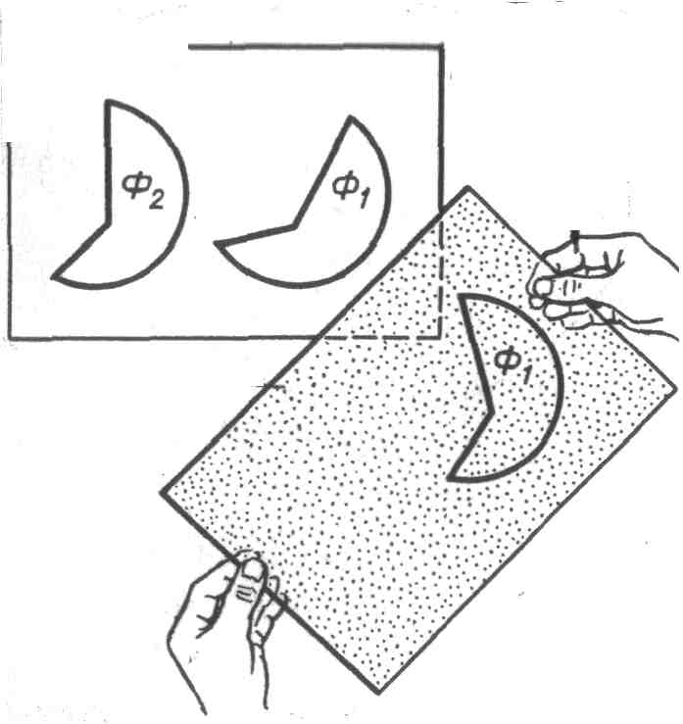 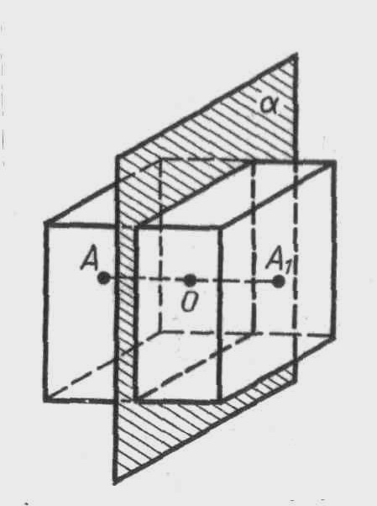 Приложение 2

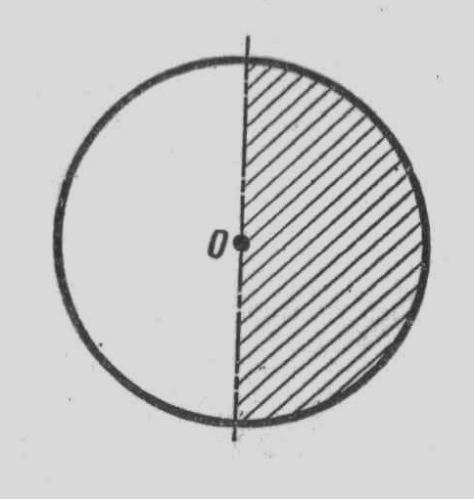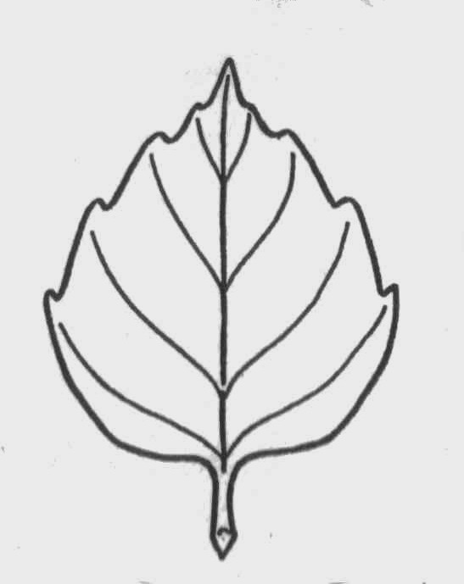Приложении 1

Приложение 3 Приложение 4

**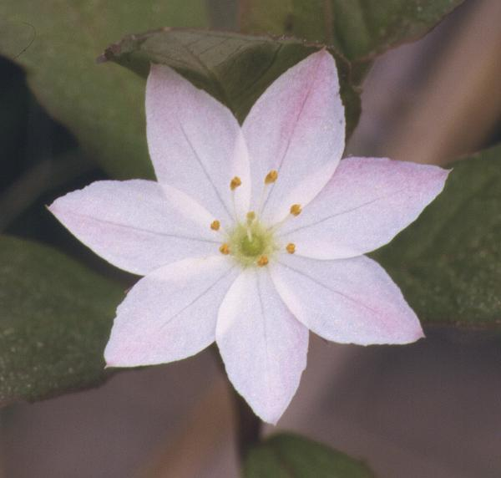**

Приложение 5

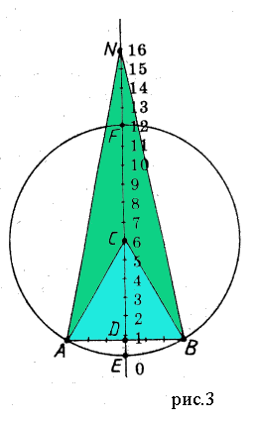

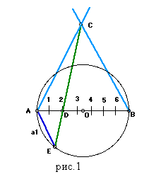**Приложение 6**

Рис 3

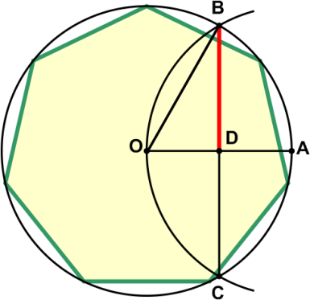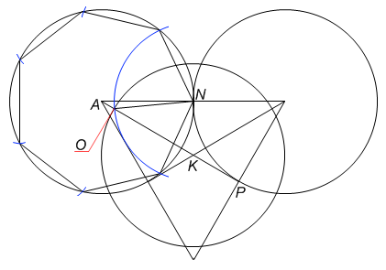

Рис 2

Рис 2

Рис 4